|  |  |
| --- | --- |
| Предмет | Технология разработки программного обеспечения |
| Курс | 4 |
| Работа | lab-03 |
| Дата | 10.12.2020 |
| Группа | 474 |
| Фамилия | Крикунова |
| Имя | Полина |
| Отчество | Кириловна |

Отчёт

Файл графической разметки

На рисунке изображено окно программы, открытое в редакторе Glade.

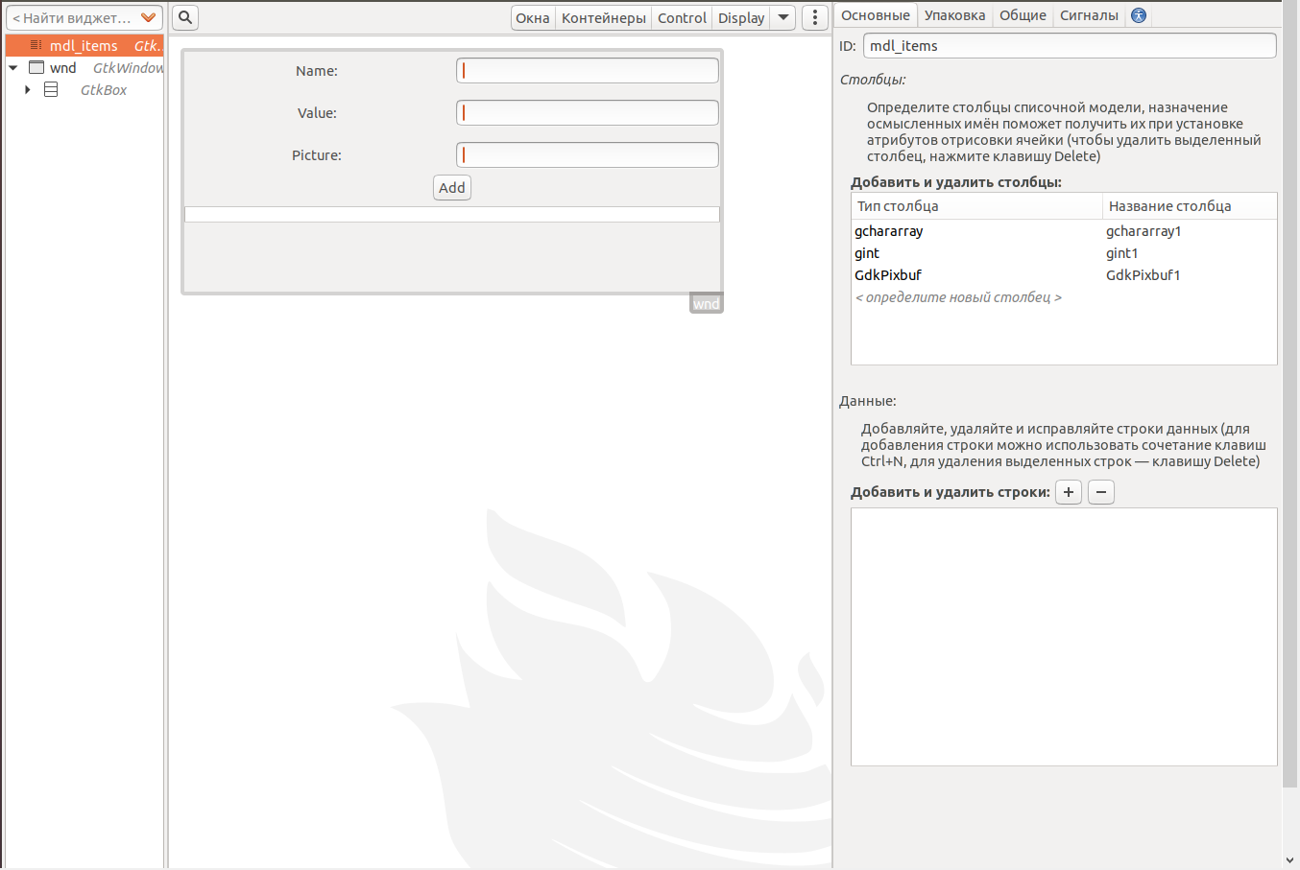

Окно программы

На рисунке изображена запущенная программа.

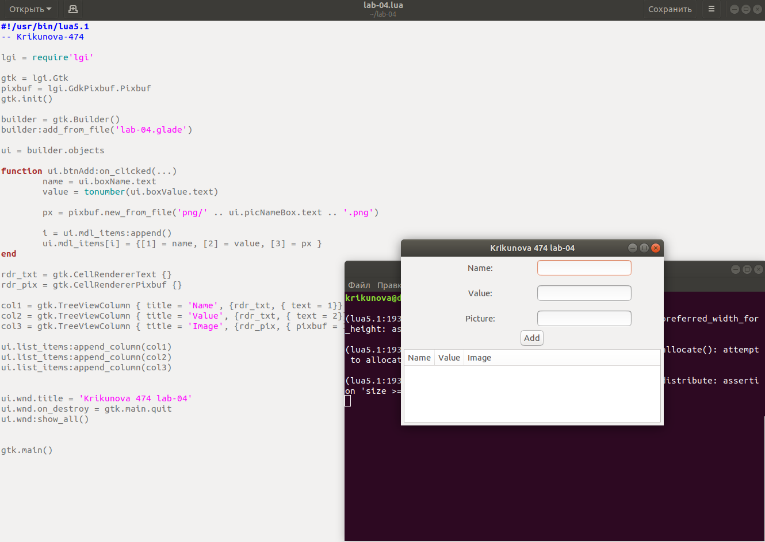

Работа программы

Заполнив поля Name, Value и Picture можно создавать новые поля в таблицу внизу окна по нажатию на кнопку Add. Ниже представлены скриншоты добавления нескольких полей поочерёдно.

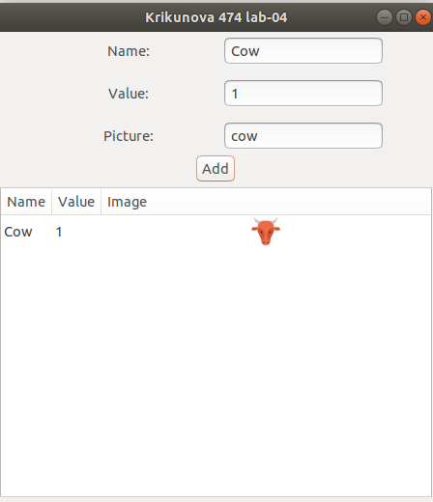

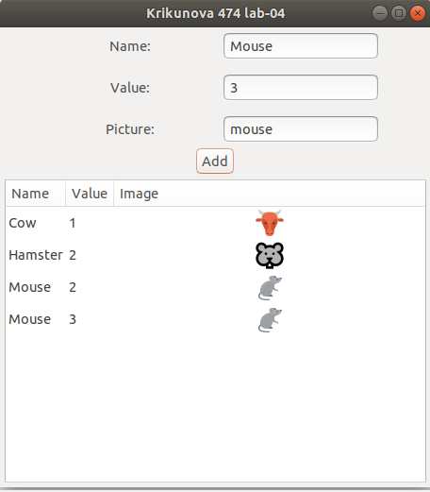

Исходные файлы

На рисунках показаны файлы программы.

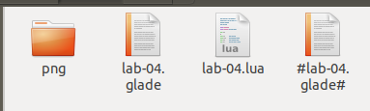



Исходный код

Ниже представлен исходный код программы.

#!/usr/bin/lua5.1

-- Krikunova-474

lgi = require'lgi'

gtk = lgi.Gtk

pixbuf = lgi.GdkPixbuf.Pixbuf

gtk.init()

builder = gtk.Builder()

builder:add_from_file('lab-04.glade')

ui = builder.objects

function ui.btnAdd:on_clicked(...)

name = ui.boxName.text

value = tonumber(ui.boxValue.text)

px = pixbuf.new_from_file('png/' .. ui.picNameBox.text .. '.png')

i = ui.mdl_items:append()

ui.mdl_items[i] = {[1] = name, [2] = value, [3] = px }

end

rdr_txt = gtk.CellRendererText {}

rdr_pix = gtk.CellRendererPixbuf {}

col1 = gtk.TreeViewColumn { title = 'Name', {rdr_txt, { text = 1}} }

col2 = gtk.TreeViewColumn { title = 'Value', {rdr_txt, { text = 2}} }

col3 = gtk.TreeViewColumn { title = 'Image', {rdr_pix, { pixbuf = 3}} }

ui.list_items:append_column(col1)

ui.list_items:append_column(col2)

ui.list_items:append_column(col3)

ui.wnd.title = 'Krikunova 474 lab-04'

ui.wnd.on_destroy = gtk.main.quit

ui.wnd:show_all()

gtk.main()